PUEBLA y CHOLULA
Tomaremos la autopista hacia el poblado de Santa María Tonanzintla, en donde se llegará a visitar la iglesia del mismo nombre, que es una maravillosa expresión del arte barroco elaborado por manos indígenas, tanto en su fachada como en su interior. Posteriormente seremos trasladados a la ciudad de Cholula, en donde visitaremos el basamento piramidal más grande de América, constituido por 7 cuerpos, a través de un túnel arqueológico.

Posteriormente a ello se tendrá el traslado a la ciudad de Puebla “La Ciudad de los Ángeles”, dirigiéndose directamente a tomar el almuerzo (no incluido). Al término del mismo, iniciarán un recorrido peatonal por el bello centro histórico de esta bellísima ciudad, que guarda la mayor cantidad de construcciones del siglo XVIII de México.

Caminarán por su plaza de armas adentrándose por impresionante Catedral, visitándola. Posteriormente serán trasladados a la Capilla del Rosario que se aloja en la iglesia de Santo Domingo, la cual está fina y bellamente decorada con hoja de oro. A continuación, serán trasladados al Museo Religioso de Santa Mónica, que está alojado en el ex convento del mismo nombre y que guarda objetos religiosos. Se dará tiempo libre. Regreso al hotel.
NO INCLUYE ALIMENTOS
Días que opera:
Martes, miércoles y Sábados Duración:
12 horas (9:00 horas a 21:00 horas)

Precio por persona: USD 61

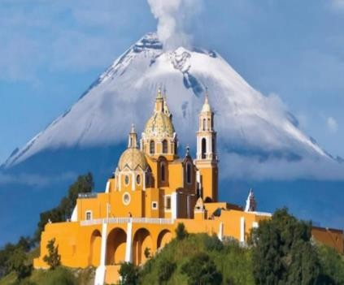

PUEBLA AND CHOLULA
We will take the highway to the town of Santa María Tonanzintla, where we will visit the church of the same name, which is a wonderful expression of baroque art made by indigenous hands, both on its façade and inside. Later we will be transferred to the city of Cholula, where we will visit the largest pyramidal basement in America, made up of 7 bodies, through an archaeological tunnel.

Afterwards, you will transfer to the city of Puebla “The City of Angels”, heading directly to have lunch (not included). At the end of it, they will begin a pedestrian tour through the beautiful historic center of this beautiful city, which houses the largest number of 18th century buildings in Mexico.

They will walk through its main square, entering the impressive Cathedral, visiting it. Later they will be transferred to the Rosary Chapel that is housed in the church of Santo Domingo, which is finely and beautifully decorated with gold leaf. Next, they will be transferred to the Religious Museum of Santa Monica, which is housed in the former convent of the same name and which houses religious objects. Free time will be given. Return to the hotel.

DOES NOT INCLUDE FOOD
Days in operation:
Tuesday, Wednesday and Saturday Duration:
12 hours (9:00 a.m. to 9:00 p.m.)

Price per person: USD 61

PUEBLA ET CHOLULA
Notre voyage débute dans l'est de l'État, en direction de Santa María Tonanzintla. Nous y visiterons l'église du même nom, un magnifique exemple d'art baroque réalisé par des artisans indigènes. Nous rejoindrons ensuite Cholula, où nous découvrirons la plus grande base de pyramide des Amériques. Notre périple se poursuit vers Puebla, la « Cité des Anges », avec une visite à pied de son superbe centre historique. Nous admirerons la cathédrale, la Plaza de Armas, la chapelle du Rosaire, l'église Santo Domingo, le Callejón del Sapo (rue des Crapauds), l'ancien couvent Santa Mónica, et bien d'autres sites.

Jours d'activité :
Mardi, mercredi et samedi Durée:
12 heures (9h00 à 21h00)
N'INCLUT PAS LA NOURRITURE

Prix par personne : 61 USD

